**“ATELECTASIA OBSTRUCTIVA SECUNDARIA A LESIÓN ENDOBRONQUIAL”**

Autores: Gómez Arenas, Ana María; Alonso Sastre, Esther; Alonso Mallo, Enrique.

Centro de trabajo: Servicio de Neumología. Complejo Asistencial Universitario de Palencia

**1.Exposición del caso:** Hombre de 69 años, NAMC. Fumador desde los 18 de 15 c/d. Trabajó en fábrica de herramientas de precisión. DM. HTA. Hiperuricemia. HBP. Intervenido de Hernia inguinal bilateral. En tratamiento con Enalapril, Metformina, Alopurinol, Permixon.

El 3 de Marzo de 2018 comienza con cuadro de escalofríos, dolor torácico tipo pleurítico y fiebre, siendo diagnosticado de neumonía LSD que inicia tratamiento con evolución clínica favorable.

Remitido el 14 de Marzo a consultas de neumología para valorar evolución. Control radiológico que persiste imagen sin cambios. Nuevo control radiológico 26-3-18 que presenta ligera mejoría radiológica, ante la sospecha de neumonía de lenta resolución y probable neumonía por obstrucción bronquial se solicita estudio complementario.

En Exploración física: Afebril. SatO2 98% AC: rítmico, sin soplos.AP: Crepitantes de despegamiento en LSD. El resto de la exploración normal.

En las pruebas complementarias: **- Analítica:** 15000 leucos con 69% de neutrófilos. Resto de hemograma sin alteraciones. Glucosa 124, Hbglicosilada de 6,6. Ac úrico 7,6, Fe 0,3, PCR 32. Ferritina 262, Ca 19,9 64, Ca 125 57, CEA 3,4, PSA 1,13.

**- Rx de Tórax (Fig 1):** Condensación con sospecha de atelectasia obstructiva de LSD segmento anterior.

**-Espirometría**: (3/4/18) Insuficiencia ventilatoria no obstructiva leve. Disminución moderada de la DLCO.

**-Broncoscopia (Fig 2):** Imagen polipoidea a la entrada del bronquio anterior del LSD, redondeada y amarillo brillante. Sospecha de lipoma. Biopsia bronquial : hallazgos histológicos compatibles con proliferación lipomatosa sin datos de malignidad en el material remitido.

**-TAC de tórax con contraste (Fig3):** Atelectasia - consolidación del segmento anterior del lóbulo superior derecho probablemente obstructiva por contenido con densitometría grasa en el bronquio segmentario. A valorar lipoma endobronquial (menos probable cuerpo extraño vegetal endobronquial).Calcificaciones coronarias. Dilatación leve de arteria pulmonar, sin otros hallazgos definitivamente concluyentes de hipertensión pulmonar.Ginecomastia leve bilateral.Signos que sugieren hepatopatía crónica. Dos nódulos hipodensos hepáticos subcentimétricos, difíciles de caracterizar por pequeño tamaño (el mayor de aprox 0,5 cm, sugiere quiste simple). A valorar en control.Aneurisma de la aorta abdominal infrarrenal de aproximadamente 6,6 x 6,1 cm, presenta crecimiento respecto a TC de 2013.

Se deriva a HCU de Valladolid para tratamiento endoscópico. En dicho Hospital se le realiza nuevo TAC de tórax y broncoscopia y se cita en Julio para tratamiento de resección.

El 16 de Julio se realiza **broncoscopia terapeútica** y se realiza exéresis con crio-recanalizacion de lesión en segmento anterior del LSD.

La Anatomía Patológica de la tumoración concluye lipoma bronquial.

Se realiza **broncoscopia (Fig 4)** de control el 27/8 donde se observa vía aérea superior dentro de la normalidad. Árbol bronquial derecho: sin alteraciones endobronquiales hasta limite divisiones. No se aprecian restos de lipoma en espolón de segmentario anterior vs apical.

Actualmente el paciente subjetivamente mejor. No ha tenido más neumonías. Continúa fumando.

Juicio clínico: Lipomaendobroquial resecado con crioterapia.

**2. Discusión:** El lipoma endobronquial es una neoplasia benigna poco frecuente (0,1-0,5% de todas las neoplasias de pulmón). Debido a su crecimiento polipoide endoluminal puede producir la obstrucción parcial o total del bronquio, así como la destrucción del parénquima distal bronquial. Son más frecuentes en varones entre la quinta y la sexta décadas de la vida. No hay estudios concluyentes, pero el tabaco y la obesidad se consideran factores de riesgo. Suele localizarse en el árbol bronquial derecho como es nuestro caso. Las formas más frecuentes de presentación son neumonías de repetición, tos, disnea progresiva y hemoptisis. En el TAC se observa masa homogénea de densidad grasa y que no capta contraste. El diagnóstico definitivo se realiza por fibrobroncoscopia, que nos permite visualizar, localizar y biopsiar la lesión. Como primera opción terapéutica sería la resección broncoscópica. Si existieran cambios irreversibles en el parénquima, sería necesaria la realización de una resección pulmonar. En nuestro paciente no ha sido necesaria la resección pulmonar, actualmente esta asintomático y sin cuadros de neumonías de repetición.

**3. Bibliografía:**

-Endobronchial lipoma. Therapeutic considerations

Naia Uribe-Etxebarria, Mónica Lorenzo, Unai Jiménez, Isidoro Calvo, Juan Carlos Rumbero, Rafael Rojo, Joaquín Pac

Servicio de Cirugía Torácica del Hospital de Cruces. Barakaldo. Bizkaia. España

-Endobronchial Lipoma: An Unusual Cause of Bronchial Obstruction

Lirios Sacristán Bou, Encarnación Fernández Robledo, Francisco Peña Blas

Servicio de Neumología, Hospital General de Tomelloso, Tomelloso, Ciudad Real, España.Medicina Familiar y Comunitaria, Centro de Salud de Pedro Muñoz, Pedro Muñoz, Ciudad Real, España

-Dogan R, Unlu M, Gungen Y, Moldibi B. Endobronchial lipoma. Thorac Cardiovasc surg. 1988:36(4):241-3.

-Raymond GS, Barrie JR. Endobronchial lipoma: Helical CT diagnosis. Am J Roentgenol. 1999;173 (6):1716.

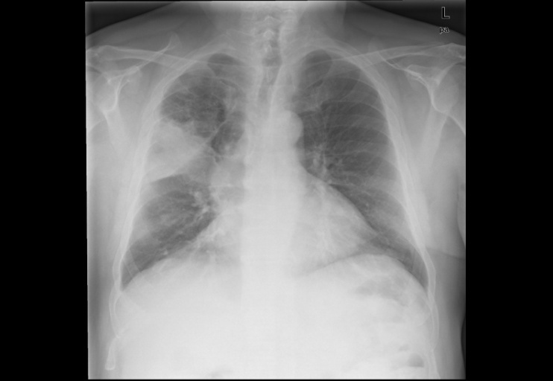Fig 1Fig 2

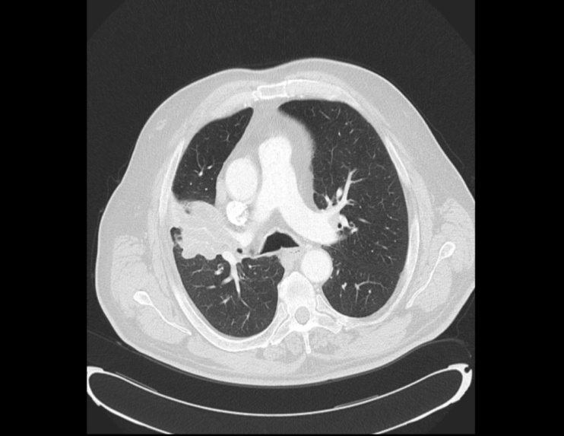Fig 3

Fig 4